附件一：

勤工助学岗位申报操作指南

学生资助中心

2017年5月

第一步：从学校主页进入个人服务门户登陆页面，输入用户名和密码，点击“学工系统”进入学生工作办公平台。

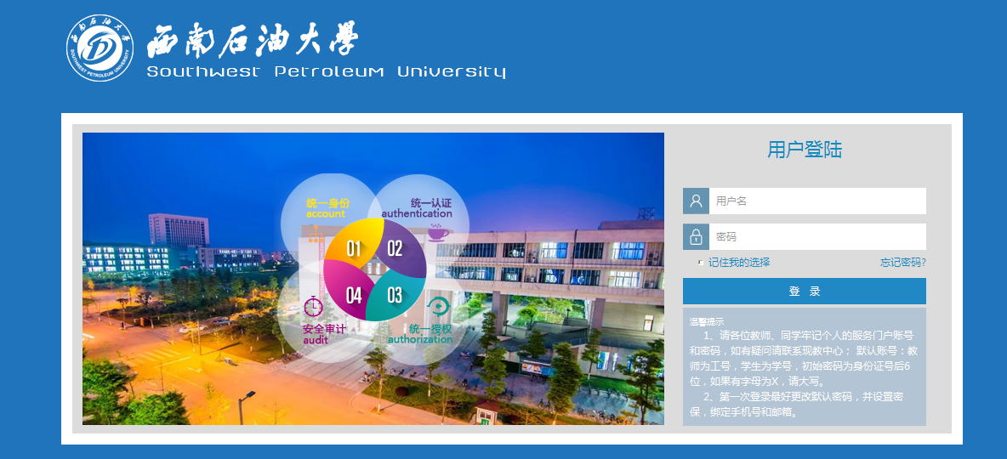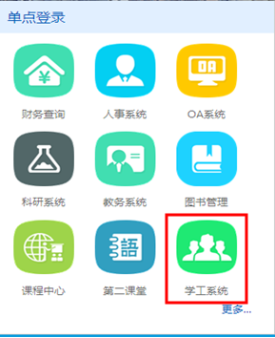

第二步：登录后进入以下页面，点击“勤工助学（单位）”前的“+”展开后点击“岗位申报”。

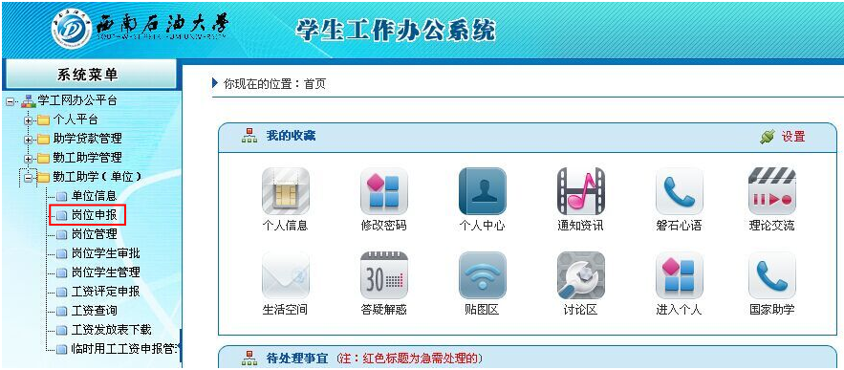

第三步：点击“新增”进行岗位申报。

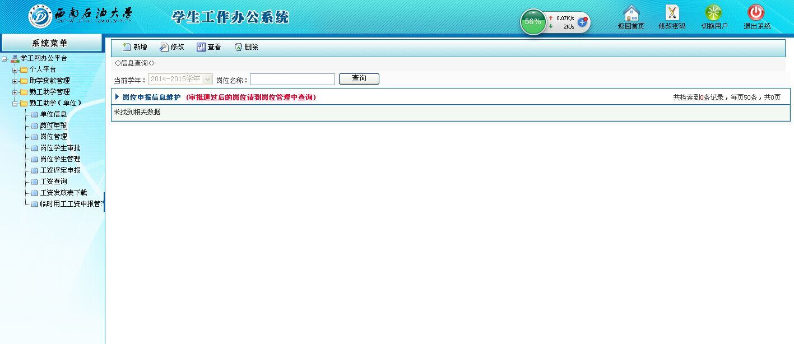
统一填写为2015年9月
第四步：如下图所示，按要求填写各单位申报信息，其中注意：
1、岗位名称统一为“单位简称+岗位类型”，如石工院学工助理，图书馆教辅助理等；
2、“工作开始时间”设置为2017年9月，“持续时间”为12个月；
2、岗位要求请分点进行详细阐述；如1、XXX；2、XXX；
3、“外网发布”处请点击选择“审批通过后直接发布在外网”，在外网发布起始时间设置为“2017年5月10日”，结束时间为“2017年5月26日”；
4、家庭经济困难等级、性别、年级和专业，如无特殊要求可不填写；
5、其他内容请根据单位实际需求填写；
6、同一个单位如设置不同勤工助学岗位应按岗位类型分别进行申报。

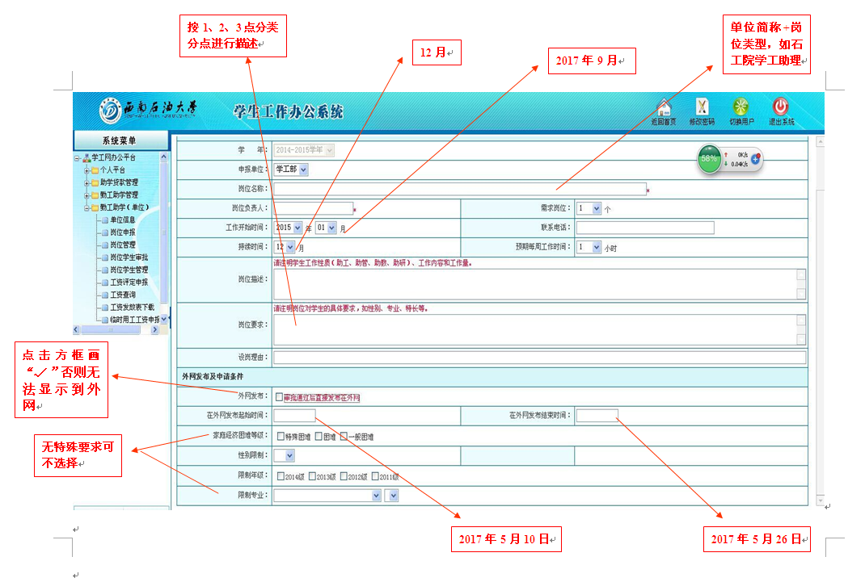
第五步：修改。在学工部审核之前，各单位可对申报的岗位信息进行修改，具体操作如下图所示，点击“岗位申报”后再点击左上角“修改”即可进行相关操作。

